


Cofinanziato
dall’Unione europea

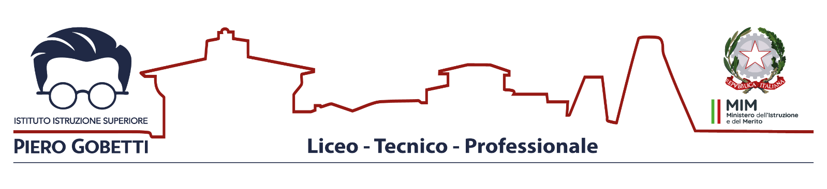
DICHIARAZIONE DI INESISTENZA DI CAUSA DI INCOMPATIBILITÀ E DI CONFLITTO DI INTERESSI
(resa nelle forme di cui agli artt. 46 e 47 del d.P.R. n. 445 del 28 dicembre 2000)

OGGETTO: - Progetto ESO4.5.A2.B-FSEPN- EM-2026-311 Titolo: “Formazione docenti” CUP G64D26001840007 Fondi Strutturali Europei – Programma Nazionale “Scuola e competenze” 2021-2027 – Priorità 01–Scuola e competenze – Fondo Sociale Europeo Plus (FSE+) – Obiettivo Specifico ESO4.5, Azione ESO4.5.A2–Sotto azione ESO4.5.A2.B, interventi di cui al decreto del Ministro dell’istruzione e del merito DM n. 38 del 06 marzo 2026, Avviso 95165 del 24/04/2026 – Formazione docenti CUP G64D26001840007

Il sottoscritto _____________________________ nato a ______________________ (__) il _____________ residente a ________________, (__) Via ________________________________ n. ______, C.F. _________________________________, in relazione all’incarico di
□_ASSISTENTE AMMINISTRATIVO
consapevole che la falsità in atti e le dichiarazioni mendaci sono punite ai sensi del codice penale e delle leggi speciali in materia e che, laddove dovesse emergere la non veridicità di quanto qui dichiarato, si avrà la decadenza dai benefici eventualmente ottenuti ai sensi dell’art. 75 del d.P.R. n. 445 del 28 dicembre 2000 e l’applicazione di ogni altra sanzione prevista dalla legge, nella predetta qualità, ai sensi e per gli effetti di cui agli artt. 46 e 47 del d.P.R. n. 445 del 28 dicembre 2000,
DICHIARA
- di non trovarsi in situazione di incompatibilità, ai sensi di quanto previsto dal d.lgs. n. 39/2013 e dall’art. 53, del d.lgs. n. 165/2001;
- di non trovarsi in situazioni di conflitto di interessi, anche potenziale, ai sensi dell’art. 53, comma 14, del d.lgs. n. 165/2001, che possano interferire con l’esercizio dell’incarico;
- che l’esercizio dell’incarico non coinvolge interessi propri o interessi di parenti, affini entro il secondo grado, del coniuge o di conviventi, oppure di persone con le quali abbia rapporti di frequentazione abituale, né interessi di soggetti od organizzazioni con cui egli o il coniuge abbia causa pendente o grave inimicizia o rapporti di credito o debito significativi o interessi di soggetti od organizzazioni di cui sia tutore, curatore, procuratore o agente, titolare effettivo, ovvero di enti, associazioni anche non riconosciute, comitati, società o stabilimenti di cui sia amministratore o gerente o dirigente;
- di aver preso piena cognizione del D.M. 26 aprile 2022, n. 105, recante il Codice di Comportamento dei dipendenti del Ministero dell’istruzione e del merito;
- di impegnarsi a comunicare tempestivamente all’Istituzione scolastica conferente eventuali variazioni che dovessero intervenire nel corso dello svolgimento dell’incarico;
- di impegnarsi altresì a comunicare all’Istituzione scolastica qualsiasi altra circostanza sopravvenuta di carattere ostativo rispetto all’espletamento dell’incarico;
- di essere stato informato/a, ai sensi dell’art. 13 del Regolamento (UE) 2016/679 del Parlamento europeo e del Consiglio del 27 aprile 2016 e del decreto legislativo 30 giugno 2003, n. 196, circa il trattamento dei dati personali raccolti e, in particolare, che tali dati saranno trattati, anche con strumenti informatici, esclusivamente per le finalità per le quali le presenti dichiarazioni vengono rese e fornisce il relativo consenso.

Data,___________ Firma

